五常大米溯源监管平台

概要设计

文件状态：  【】草稿  【√】修改稿  【】正式发布 | 文档密级： | 中密
文件状态：  【】草稿  【√】修改稿  【】正式发布 | 当前版本： | 1.0
文件状态：  【】草稿  【√】修改稿  【】正式发布 | 作者： | 王伟
文件状态：  【】草稿  【√】修改稿  【】正式发布 | 完成日期： | 2018-01-25

目 录
目 录 1
1 引言 1
1.1 编写目的 1
1.2 术语定义 1
1.3 文档信息 1
1.4 引用标准 1
2 需求说明 2
2.1 需求描述 2
3 功能描述 3
3.1 土地备案 3
3.1.1 普通土地备案申请 3
3.1.2 普通土地备案申请一览 5
3.1.3 特殊土地备案申请 5
3.1.4 特殊土地备案一览 7
3.1.5 特殊土地备案审核 7
3.1.6 土地备案变更申请 8
3.1.7 土地备案变更申请一览 9
3.1.8 土地备案变更处理 10
3.2 投入品备案 11
3.2.1 投入品备案登记 11
3.2.2 投入品备案一览 11
3.3 收粮备案 12
3.3.1 收粮备案登记 12
3.3.2 收粮备案一览 13
3.4 产量评估 13
3.4.1 种源评估参数维护 13
3.4.2 种源产品评估管理 14
3.4.3 粮食评估参数维护 15
3.4.4 粮食产量评估管理 16

引言
。

编写目的
为了更合理的管理项目，控制项目进度，保证项目质量。

术语定义
术语 | 术语解释
工作流 | 工作流(Workflow)，就是“业务过程的部分或整体在计算机应用环境下的自动化”， 主要解决的是“使在多个参与者之间按照某种预定义的规则传递文档、信息或任务的过程自动进行，从而实现某个预期的业务目标，或者促使此目标的实现”。
OA | 办公自动化，此文档指项立软件项目管理软件
Web容器 | web容器是一种服务程序，在服务器一个端口就有一个提供相应服务的程序，而这个程序就是处理从客户端发出的请求，

文档信息
文档准备人:
准备日期:
审阅人:
审阅日期:

引用标准
标准名称 | 制订者 | 备注
SC 管理规范 | SC SEPG | SC SEPG（软件工程过程组）

需求说明

需求描述
为了打击市场日益增长的假冒五常大米，五常市政府联合五常市土地局、农业局、质监局等多家政府机构，联合种子公司、米商等多家企业联合开发了《五常大米溯源监管平台》，用户可以通过防伪码查询到购买大米的种源、土地、投入品、质检、过程监控等溯源数据，打击了市场上假冒的五常大米，系统的核心业务为三确一检一码，既土地确权、购种确认、投入品确认、检验查询、防伪码查询。

功能描述

土地备案
由企业用户对合作农户进行土地确权，分为普通土地和特殊土地确权。普通土地是用于种植的用地，数据在土地局系统中；特殊土地是开荒用地，数据不在土地局系统中，因此特殊土地备案申请的数据是企业录入的，但需要提交农业局审批。

普通土地备案申请
每次进入到页面自动生成一个申请批次流水号，格式为PT+yyyyMMdd+6为流水号，各单据流水号存在数据库b_servial_num表，项目已启动定时任务，每天0点更新各字段为0，要获得生成的申请批次号，只要调用IServialNumService业务的getServialNum方法
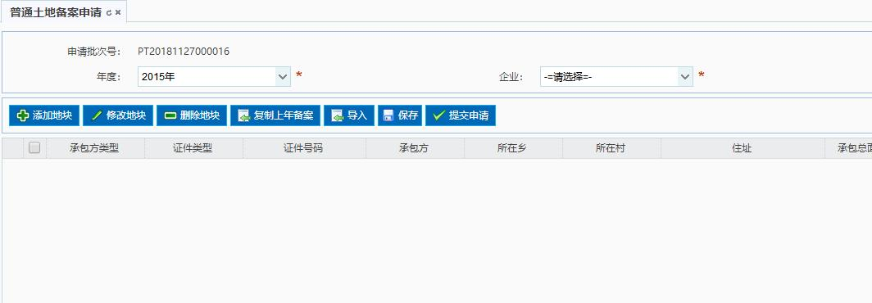
添加地块：进入到【添加地块信息页面】geneLandRegDEdit.jsp，添加地块和修改地块使用相同的jsp页面，在跳转到该jsp的控制器中判断获得id是否为空，如果为空则传给页面新建的土地对象，如果不是空，则传给页面queryById查出的土地对象。保存按钮通过一个opFlag标志区分是新增还是修改。
修改地块：进入到[添加地块信息页面]genLandRegDEdit.jsp
删除地块：删除选中的地块信息
保存：点击创建订单按钮进入到订单新增页面
提交申请：保存并自动审批

添加地块信息页面
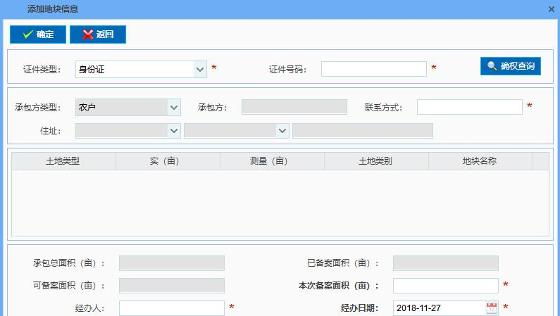
确权查询：采用ajax实现，本该查询土地局数据，但测试时查询的是本地数据库的表，先查询证件号码在农户表(m_peasant)中是否存在，如不存在则给出提示，如存在到合同表(m_contract)查询农户土地信息，显示在页面中，其中已备案面积要查询普通土地备案表计算出该农户在该企业备案的总面积，其中可备案面积=承包总面积-已备案面积。
保存：不保存数据库，将数据传递到【普通土地备案申请页面】，并留在该页面。
返回：跳转到【普通土地备案申请页面】不传递数据。

普通土地备案申请一览
页面显示普通土地备案主表信息
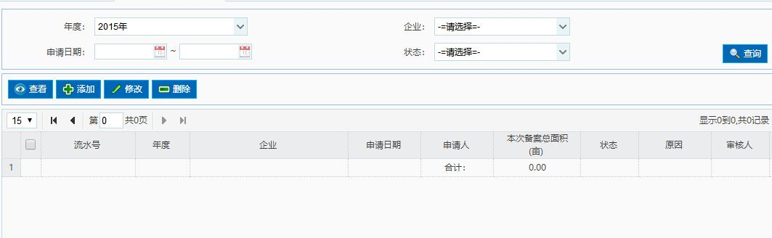
查看：跳转到详细信息页面，并显示数据。
添加：跳转【普通土地备案申请】。
修改：跳转【普通土地备案申请】。
删除：删除普通土地备案信息。

特殊土地备案申请
由于特殊土地不在土地局数据中，因此需要上传举证凭证并交由农业局审批，进入到页面自动生成申请批次号，格式为TX+yyyyMMdd+6为流水号，调用IServialNumService业务的getServialNum方法即可获得。
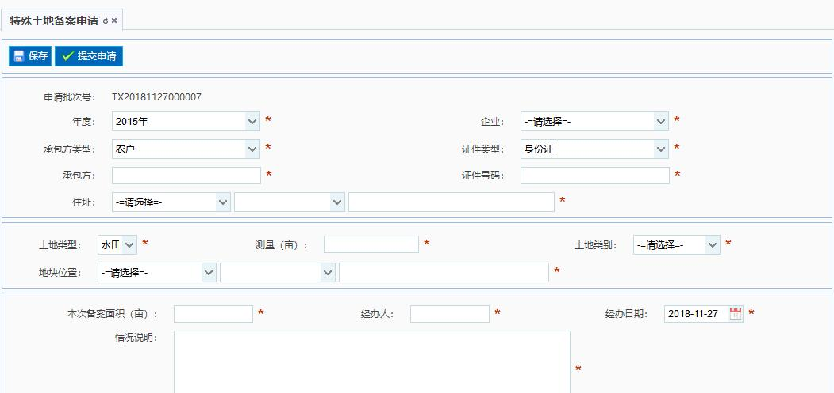
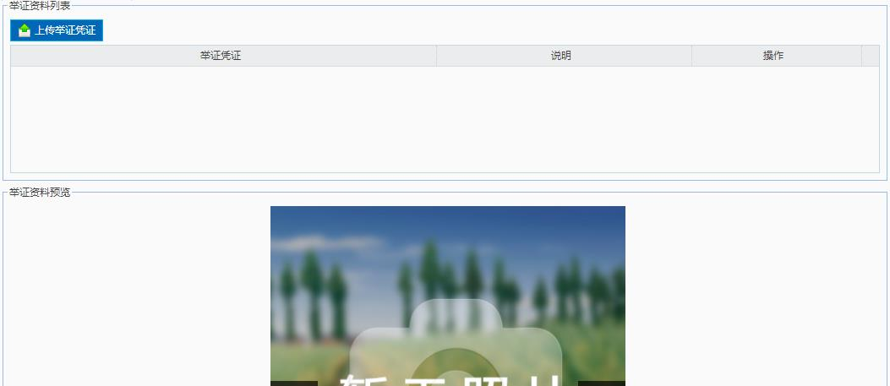
上传举证凭证：打开文件上传页面，选择文件，填写文件说明信息，点击上传按钮
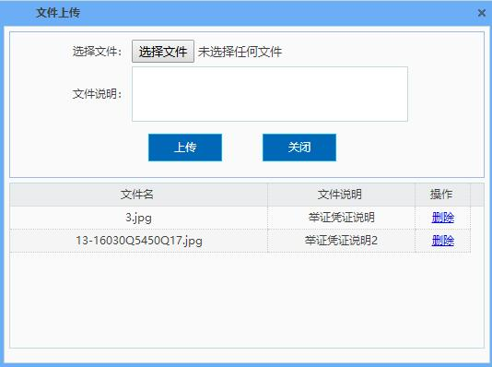
保存：存储特殊土地主表和子表，状态为未提交，不跳转。
提交审核：存储特殊土地主表和子表，状态为待审核，不跳转。

特殊土地备案一览
页面显示特殊土地备案主表信息，显示的数据合计中计算备案总面积
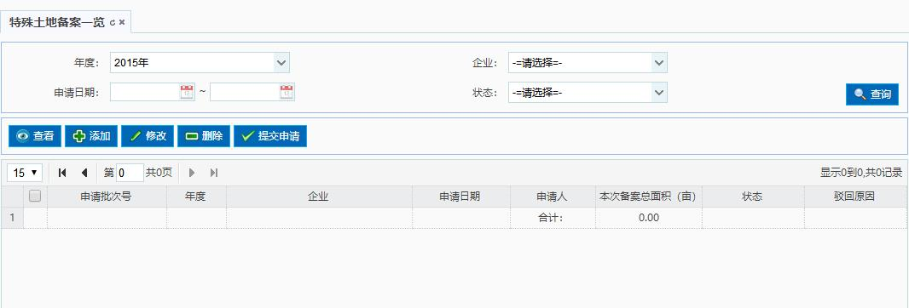
查看：跳转到详细信息页面，并显示数据。
添加：跳转【特殊土地备案申请】。
修改：跳转【特殊土地备案申请】。
删除：删除特殊土地备案信息。

特殊土地备案审核
由农业局业务人员在该页面进行审核操作。
查询出所有待审核和已审核的特殊土地备案信息。
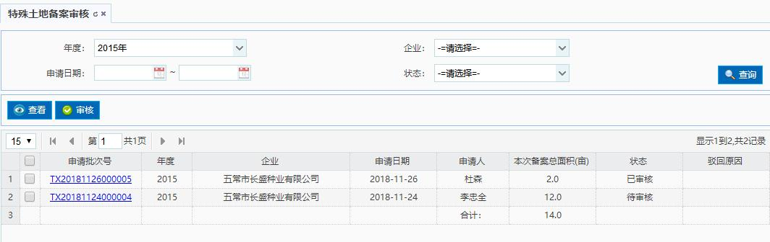
查看：跳转到详细信息页面，并显示数据。
审核：跳转到【特殊土地备案审核操作】页面。

特殊土地备案审核操作
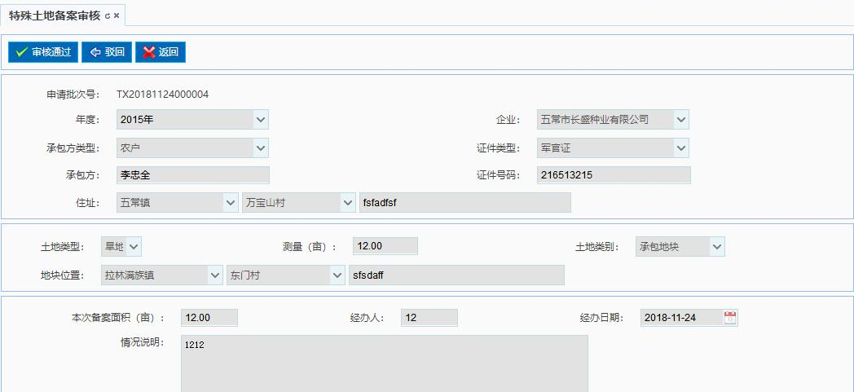
审核通过：修改特殊土地备案登记表的状态为已审核，更新审核时间、审核人字段。
驳回：打开驳回原因界面，填写原因保存后，修改特殊土地备案登记表的状态为已驳回，更新审核时间、审核人、驳回原因字段。

土地备案变更申请
土地备案信息有所变更时，由企业人员提交变更申请，由农业局业务人员审批，进入到页面自动生成申请批次号，格式为BG+yyyyMMdd+6为流水号，调用IServialNumService业务的getServialNum方法即可获得。
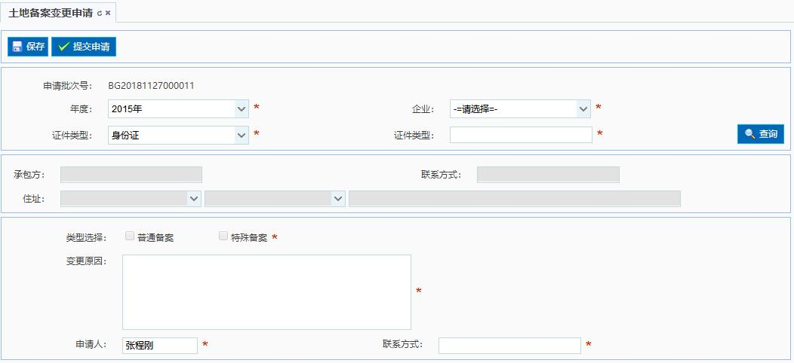
查询：根据输入的年度、企业、证件号查询确权的普通土地或特殊土地数据显示在页面上，如果查出的是普通土地则只能选择普通备案而特殊备案不可选，反之亦然。
保存：保存至土地备案变更表中，状态为未提交。
提交申请：保存至土地备案变更表中，状态为待审核。

土地备案变更申请一览
页面显示土地备案变更表信息。
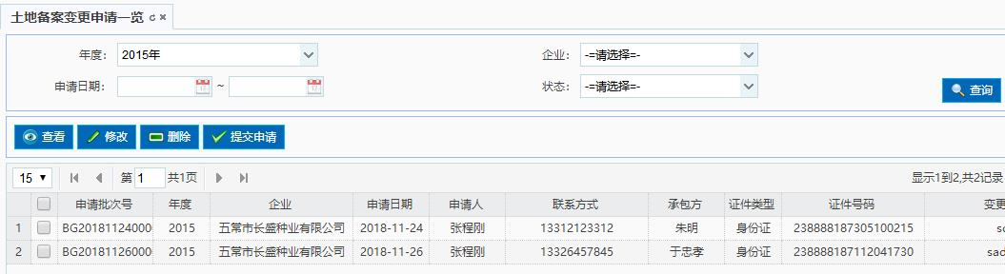
查看：跳转到详细信息页面，并显示数据。
修改：跳转【土地备案变更申请】。
删除：删除土地备案变更信息。
提交申请：状态更新为待审核。

土地备案变更处理
由农业局业务人员审批变更申请。
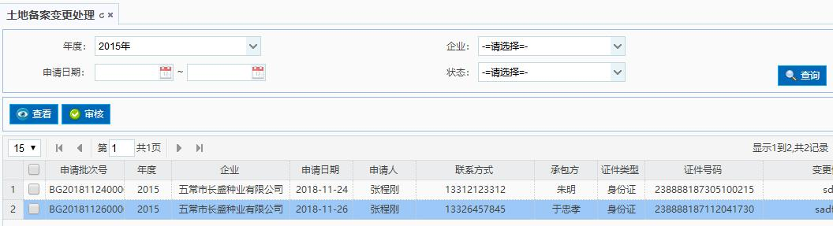
查看：跳转到详细信息页面，并显示数据。
审核：跳转【土地备案变更审核操作】页面。

土地备案变更审核操作
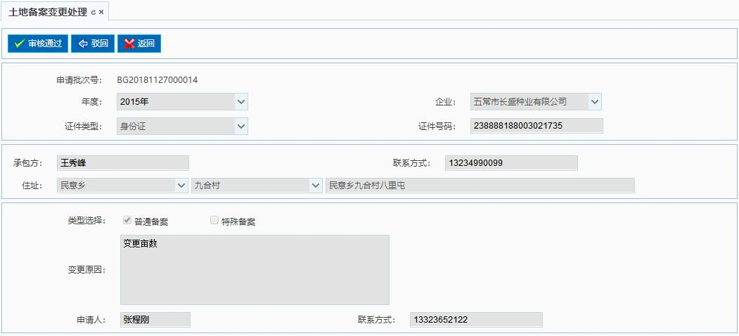
审核通过：状态改为已审核，跳转到【土地备案变更处理】页面。
驳回：填写驳回原因，保存后状态改为已驳回，跳转到【土地备案变更处理】页面。
返回：跳转到【土地备案变更处理】页面。

投入品备案
由企业用户完成投入品确认业务。

投入品备案登记
进入到页面自动生成上报流水号，格式为TR+yyyyMMdd+6为流水号，调用IServialNumService业务的getServialNum方法即可获得。
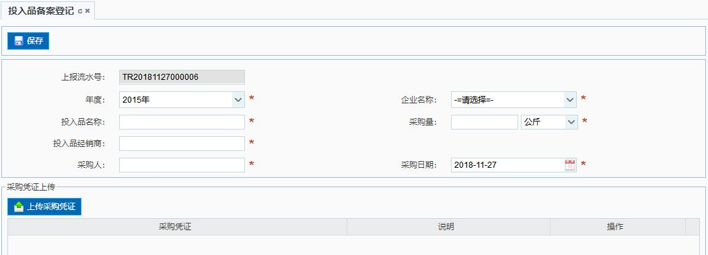
上传采购凭证：点击打开上传页面，选择上传文件，完成上传。
保存：向投入品备案表新增数据。

投入品备案一览
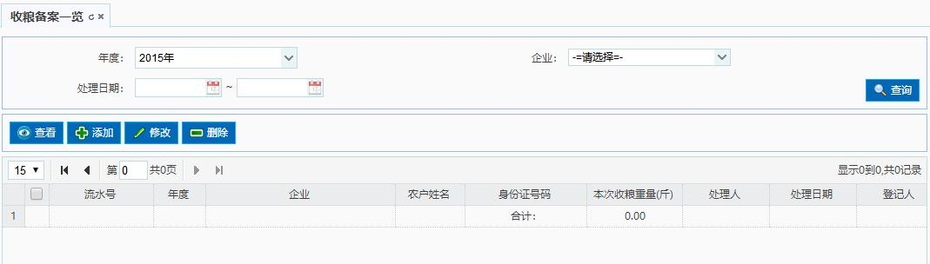
查看：跳转到详细信息页面，并显示数据。
添加：跳转【投入品备案登记】。
删除：删除投入品备案信息。
修改：跳转到【投入品备案登记】页面。

收粮备案

收粮备案登记
记录企业在农户的收粮信息。
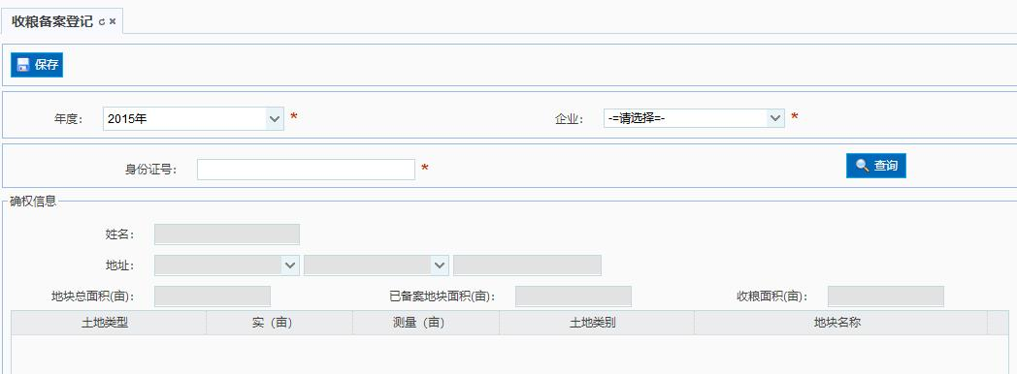
查询：根据输入的企业、年份、身份证查询出确权的土地数据，显示在页面上。其中收粮总面积=已备案地块总面积，其中预估产量=收粮总面积*该年该企业种源评估最大和最小亩平均值，已卖出重量为收粮备案表中该年该农户收粮重量，其中可卖重量=预估产量-已卖出重量
保存：将数据保存到产量评估表中。

收粮备案一览
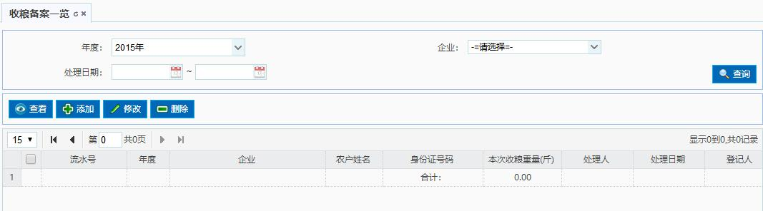
查看：跳转到详细信息页面，并显示数据。
添加：跳转【收粮备案登记】。
删除：删除收粮备案登记信息。
修改：跳转到【收粮备案登记】页面。

产量评估

种源评估参数维护
维护种子品种的预估产量，包括最大亩产和最小亩产。
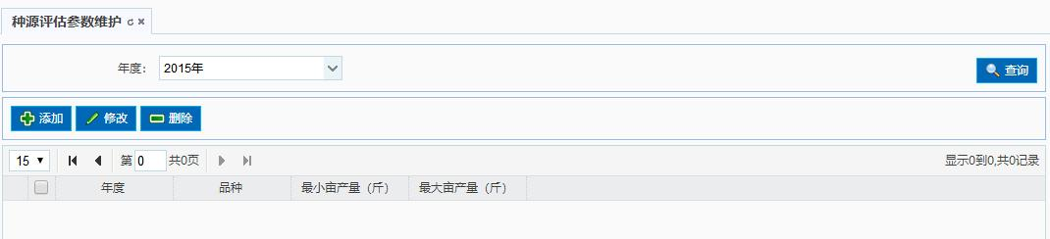
查询：按条件查询出种源评估数据。
添加：跳转到【种源评估参数添加】页面，并显示数据。
删除：删除种源评估登记信息。
修改：跳转到【种源评估参数添加】页面。

种源评估参数添加
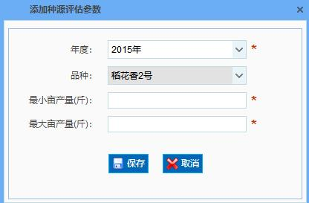
保存：保存评估参数信息。
取消：跳转到【种源评估参数维护】页面。

种源产品评估管理
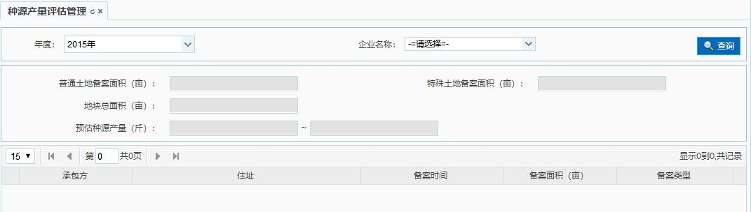
查询：根据输入的年份、企业查询普通土地备案表和特殊土地备案表中的备案面积，其中地块总面积=普通土地备案面积+特殊土地备案面积，其中预估种源产量=地块总面积*种源评估最小亩产量~地块总面积*最大亩产量
在表格中显示该年份该企业中所有确权的土地承包商。

粮食评估参数维护
维护种子品种的预估成品粮产量，包括最大亩产和最小亩产和出米率。
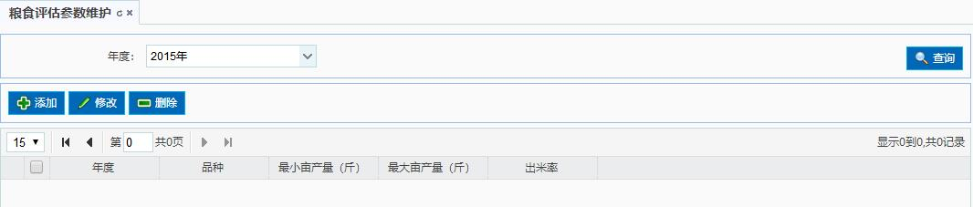
查询：按条件查询出粮食评估数据。
添加：跳转到【粮食评估参数添加】页面，并显示数据。
删除：删除粮食评估登记信息。
修改：跳转到【粮食评估参数添加】页面。

粮食评估参数添加
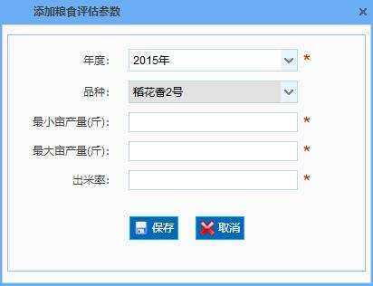
保存：保存评估参数信息。
取消：跳转到【粮食评估参数维护】页面。

粮食产量评估管理
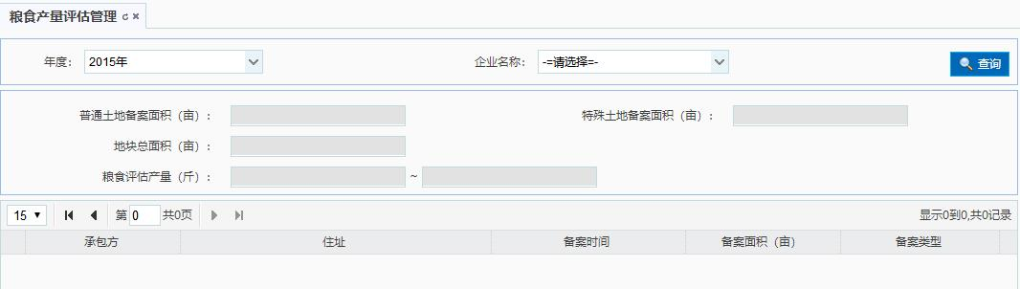
查询：根据输入的年份、企业查询普通土地备案表和特殊土地备案表中的备案面积，其中地块总面积=普通土地备案面积+特殊土地备案面积，其中预估种源产量=地块总面积*粮食评估最小亩产量*出米率~地块总面积*最大亩产量*出米率
在表格中显示该年份该企业中所有确权的土地承包商。

